МОУ: СРЕДНЯЯ ОБЩЕОБРАЗОВАТЕЛЬНАЯ ШКОЛА – ИНТЕРНАТ СРЕДНЕГО (ПОЛНОГО)
ОБРАЗОВАНИЯ С УГЛУБЛЕННЫМ ИЗУЧЕНИЕМ ОТДЕЛЬНЫХ ПРЕДМЕТОВ
П.ГОРНОПРАВДИНСК
УЧИТЕЛЬ ИНФОРМАТИКИ И ИКТ
ЗАЙЦЕВА Л.И.

КЛАССНЫЙ ЧАС

МИФЫ ОБ АЛКОГОЛЕ

КЛАССНЫЙ ЧАС «МИФЫ ОБ АЛКОГОЛЕ»
Цели:
- донести до учащихся информацию о воздействии на организм человека алкоголя;
- показать, что здоровье человека, зависит от знаний и самостоятельного обдуманного выбора;
- развеять заблуждения и мифы, связанные с действием алкоголя;
1 слайд:
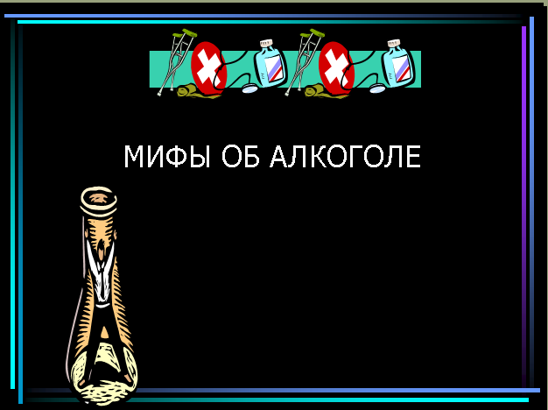
Вводное слово учителя:
С полезностью спиртных напитков связано много заблуждений и даже мифов.
Насколько они соответствуют действительности?

2 слайд:
1 ученик:
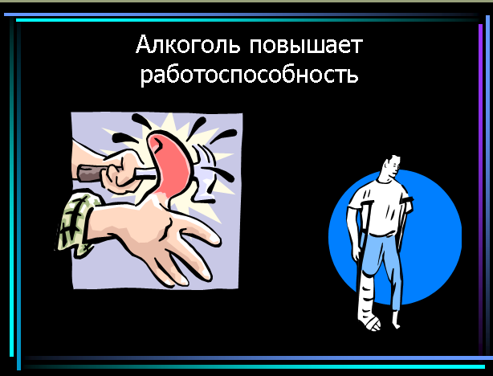
Миф 1. Алкоголь повышает работоспособность.

Многие уверены, что под действием алкоголя работается легче, чем обычно. Речь идет не о средней и тем более не о тяжелой степени опьянения, когда притупляются все реакции и чувства. Имеется в виду легкая степень, при которой активизируются мыслительные процессы.
Но такое ощущение абсолютно субъективно, и это было недавно доказано австралийскими учеными. С помощью опытов он пришли к интереснейшим выводам. Оказывается. У слегка пьяных людей скорость мыслительных и двигательных реакций действительно может возрастать. Но реакции эти часто бывают ошибочными. К тому же даже небольшие дозы алкоголя вызывают снижение концентрации внимания и ухудшение качества умозаключений.

3 слайд:
2-ученик
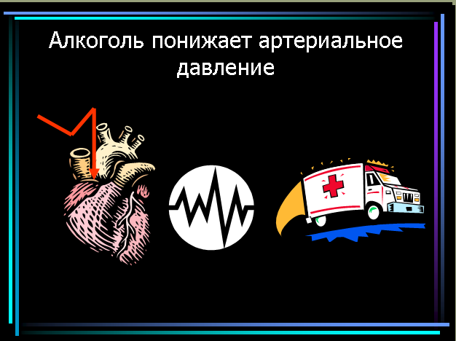
Миф 2. Алкоголь понижает артериальное давление.

Многие гипертоники думают, что понизить давление можно с помощью алкоголя. Он, мол, расширяет сосуды… В этом утверждении есть доля истины – небольшие дозы спиртных напитков действительно ослабляют тонус сосудистой стенки. Но наряду с этим они усиливают частоту сердцебиения. А артериальное давление напрямую зависит от объема крови, «выталкиваемой» в кровяное русло. Чем объем больше, тем давление выше. Поэтому алкоголь ни в коем случае нельзя считать лекарством от гипертонии.

4 слайд.
1- ученик.
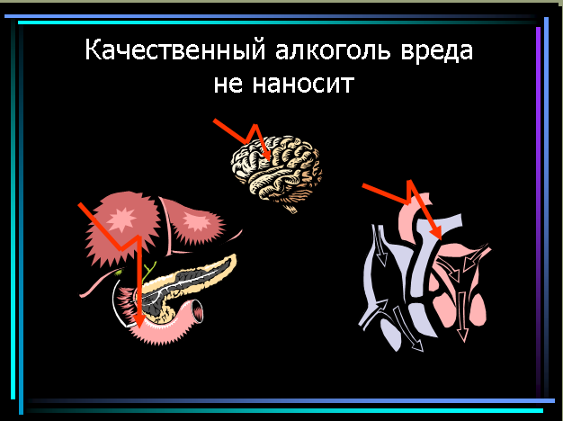
Миф 3.
Качественный алкоголь вреда не наносит.

Любой алкоголь оказывает на организм токсическое действие. Это обусловлено тем, что один из продуктов распада этилового спирта – уксусный альдегид. Он-то и творит в организме различные бесчинства.

5 слайд.
2 ученик.
Миф 4.
Алкоголь – лекарство от простуды.
Многие лечатся от простуды водкой – с яблоками, с медом, с чем-нибудь еще. Считается, что такое снадобье и температуру снижает, и насморк останавливает, и боль в горле уменьшает.
Откуда взялось такое поверье – никто не знает, однако многие почему-то уверены, что это старинный русский рецепт и что наши предки лечились подобным образом.
Современная медицина такого способа не признает.
Во-первых, иммунитет «огненная вода» никоим образом не улучшает.
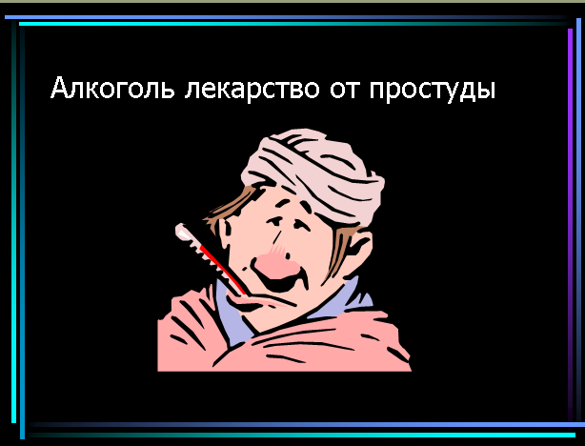
Во – вторых, спирт далеко не лучшим способом сказывается на воспаленном горле. Так что верить в целебную силу водки не надо.

6 слайд.
1 ученик.
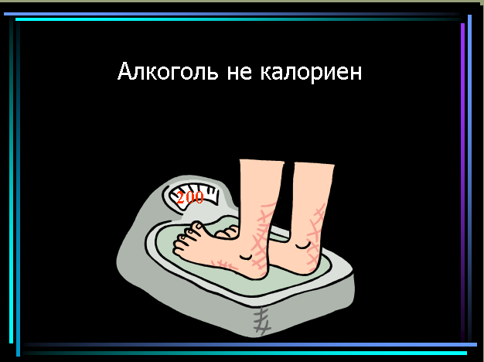
Миф 5. Алкоголь не калориен.
Многие женщины подсчитывают все съеденные калории. А выпитые калории не учитывают. Между тем алкоголь обладает очень высокой энергетической ценностью, причем, чем крепче напиток, тем эта ценность больше. Наиболее высок данный показатель у водки. Последняя, питательными свойствами не обладает, калории привносятся только за счет спирта. Именно поэтому от них очень трудно избавиться.

7 слайд.
2 ученик.
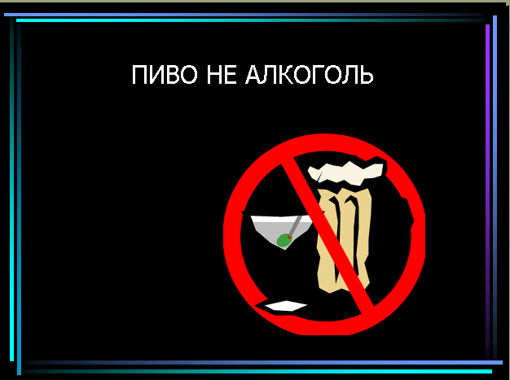
Миф 6. Пиво - не алкоголь.
Сейчас многие думают, что раз пиво является слабоалкогольным напитком, то оно не наносит здоровью никакого вреда. Это катастрофическое заблуждение. В последнее время все чаще и чаще медики говорят о так называемом пивном алкоголизме.
Кроме того, хмельной напиток очень плохо влияет на печень и сердце. Эти органы претерпевают перерождение начинают плохо функционировать. Учитывая все это, ни в коем случае нельзя относиться к пиву как лимонаду. Нельзя поглощать его ежедневно литрами. Такое бездумье очень быстро скажется на здоровье.
8 слайд.
Учитель. Ребята посмотрите на этот слайд. Вы хотите такого общения? Вы хотите так выглядеть в глазах окружающих? Вы хотите жить в мире жутких и бессмысленных видений?
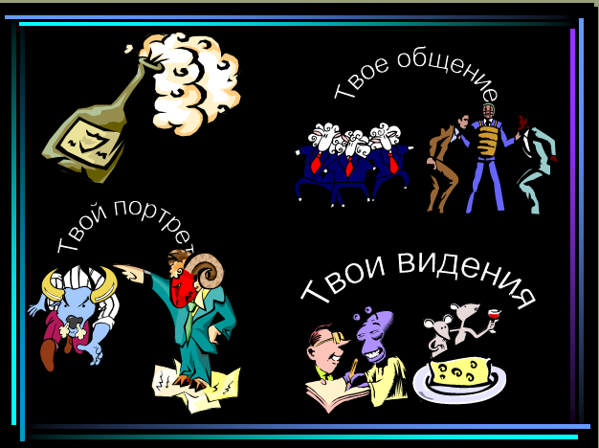
Скажите алкоголю, нет!

